INSTITUTO GUADALUPE INSURGENTES

Materia: Español.
Profesora: María Elena Mendoza Guzmán.
Tema: El origen del hombre.
Alumno: Erick Saúl Sánchez González.
Grado y Grupo:5*A
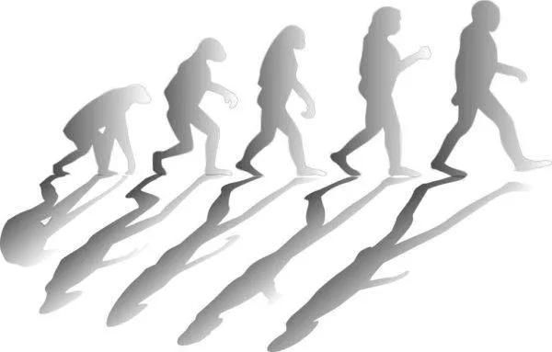

EL ORIGEN DEL HOMBRE
Existen muchas teorías de como fue la creación del hombre.
Leyendas indígenas. Mayas “Los hombres del maíz”. ... Al ver a su nueva creación todos los dioses quedaron satisfechos de su trabajo, los hombres de maíz comenzaron a poblar la tierra, les enseñaron a sus hijos a respetar la naturaleza, a sembrar la tierra y nunca olvidarse de venerar a los dioses que los habían creado.

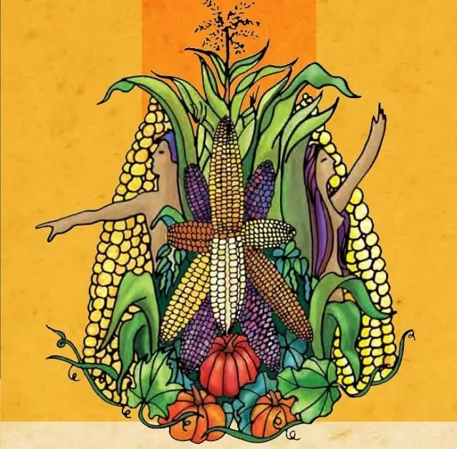
*Otra teoría al respecto es la de los griegos:
En ese mundo de sólo divinidades inmortales, los dioses desearon crear seres para poblar la tierra.
Una vez decidida tal idea, Zeus encargó a los hijos del titán Jápeto, que dotaran de gracias y fuerzas a las criaturas terrenales.
Epimeteo dio a cada animal un don, la belleza a uno, a otro la potencia, a otro la velocidad, a otro la corpulencia, a otro la sagacidad, etc., según su criterio de conveniencia.
Careciendo de la sabiduría de su hermano Prometeo dio todos los dones a los animales dejando al hombre para lo último, quedando de esta forma el ser humano desnudo, indefenso y desarmado.
Fue entonces cuando Prometeo, el amigo del hombre, viendo la injusticia que se había cometido, tratando de corregir el error y robándole la sabiduría a la diosa Atenea, concedió al hombre la lógica.

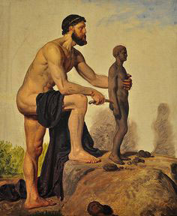
*Otra teoría es la de la iglesia católica :
El Catecismo enseña que la creación del hombre fue la cumbre de la creación, porque está hecho a imagen de Dios. De todas las criaturas visibles, sólo el hombre es capaz de conocer y amar a su Creador. Él es “la única criatura en la tierra a la que Dios ha amado por sí misma”
El Señor) creó al hombre a semejanza de su propia forma, y puso en él ojos para ver, oídos para oír, y corazón para reflexionar, e intelecto para deliberar.

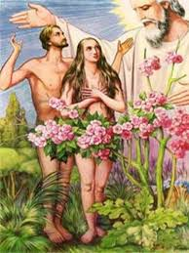

Y la otra y en la que nos enfocaremos un poco más es la llamada “Teoría de la evolución” del autor Charles Darwin.
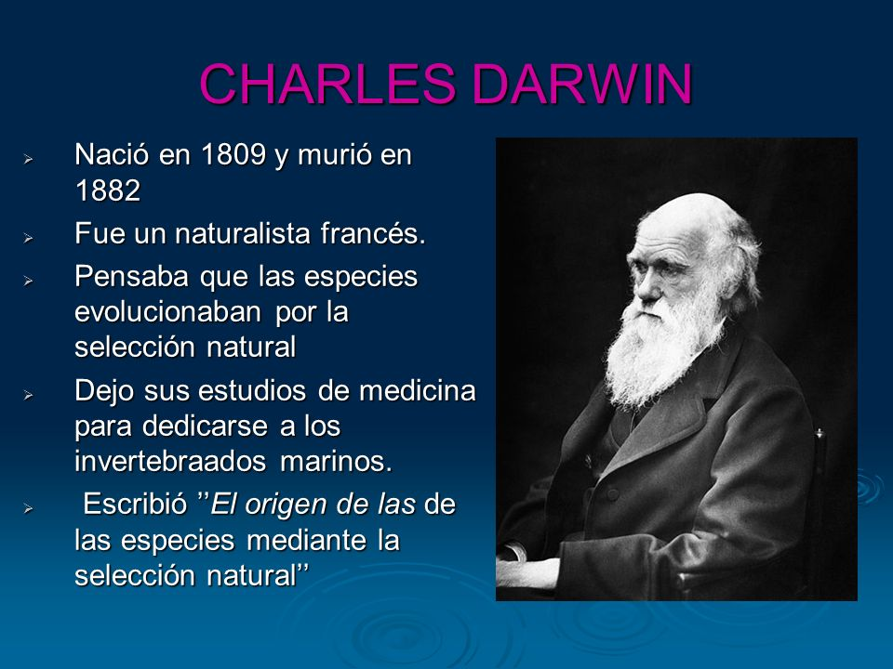

¿Qué es la Teoría de Darwin?

La Teoría de Darwin son las formulaciones científicas propuestas y desarrolladas por el naturalista británico, Charles Darwin. Su teoría explica el origen de la diversidad de la vida. Y por lo tanto del rol de la selección natural sobre el proceso de la evolución biológica.

El conjunto de estas teorías científicas, conocidas también como darwinismo o el origen de las especies, aparecieron de los viajes de Darwin por el mundo. Pues, en cada parada, él tuvo la oportunidad de estudiar y catalogar las plantas y los animales de la localidad. Y empezó a observar patrones interesantes en la distribución y las características de los organismos.

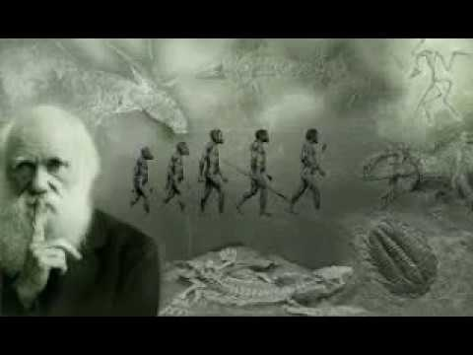

Con toda esta información, desarrolló un conjunto de ideas que podrían explicar los patrones que observó durante su viaje. Y de ahí, es de donde salen sus dos ideas fundamentales:

Evolución.
Darwin definió la evolución como "descendencia con modificación"
La teoría de la evolución propone que las especies cambian con el tiempo. Que las especies nuevas provienen de especies preexistentes. Y que todas las especies comparten un ancestro común.

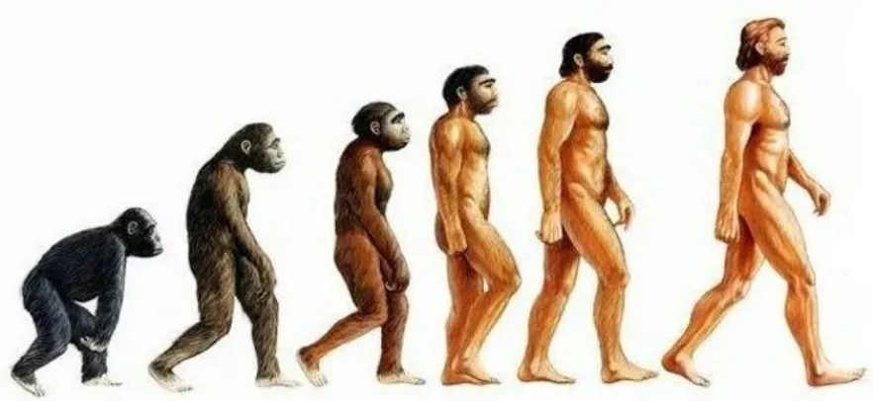

Eso significa que cada especie tiene su propio conjunto de diferencias heredables, es decir, genéticas. Por lo tanto, considera que las especies que han poblado y pueblan el planeta Tierra han evolucionado a través del tiempo. Y así, es cómo han transmitido a sus descendientes diversas variaciones genéticas. Y, además, en caso de que estas sean favorables, han ido proporcionando ventajas a la hora de sobrevivir en un entorno cambiante.

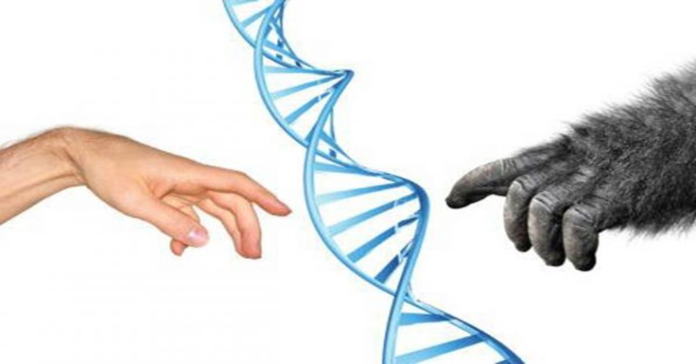

Selección natural.
Darwin, además de proponer que los organismos evolucionaban, también ofreció un mecanismo para dicha evolución, la selección natural. Esta teoría explicaba cómo podían evolucionar las poblaciones. Es decir, cómo estas se adecuaban para vivir en sus entornos con el paso del tiempo. Pues para ello, Darwin se basó en varias observaciones.

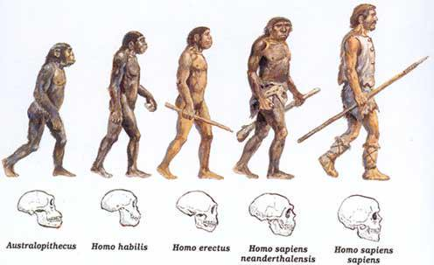
Características hereditarias.
Darwin averiguó que los rasgos y muchas de las características en los seres vivos se heredaban mediante genes. Por eso, los individuos que heredaban los rasgos ventajosos podrían sobrevivir, descender en la siguiente generación y reproducirse, dadas las condiciones del entorno.
La descendencia varía en sus rasgos heredables.
En el transcurso de varias generaciones, la población se adapta a su entorno, con rasgos ligeramente distintos entre sí. Y muchas de estas características (color, tamaño, forma…) son heredables.

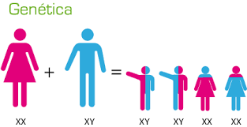

Bibliografía:

https://www.gob.mx/inpi/articulos/leyendas-indigenas-mayas-los-hombres-de-maiz
https://filosofia.laguia2000.com/mitologia/el-mito-griego-de-la-creacion-del-hombre
https://www.google.com/search?q=creacion+del+hombre+catecismo+de+la+iglesia+catolica
https://ieqfb.com/que-es-la-teoria-de-darwin-evolucion-y-seleccion-natural/

